IKEA Warszawa zachęca do segregacji odpadów
Polacy produkują rocznie ok. 14 mln ton odpadów, czyli tyle ile łącznie ważyłyby 23 Pałace Kultury i Nauki. 98% z tych odpadów można ponownie wykorzystać dzięki segregacji. IKEA Warszawa wspólnie z Parkami Handlowymi na Targówku i w Jankach 23 maja po raz kolejny organizują zbiórkę odpadów. Zbędne przedmioty będzie można oddać na parkingach przy sklepach na Targówku oraz w Jankach w godzinach 10.00 – 17.00. W zamian uczestnicy otrzymają sadzonki roślin lub akcesoria do ich pielęgnacji.

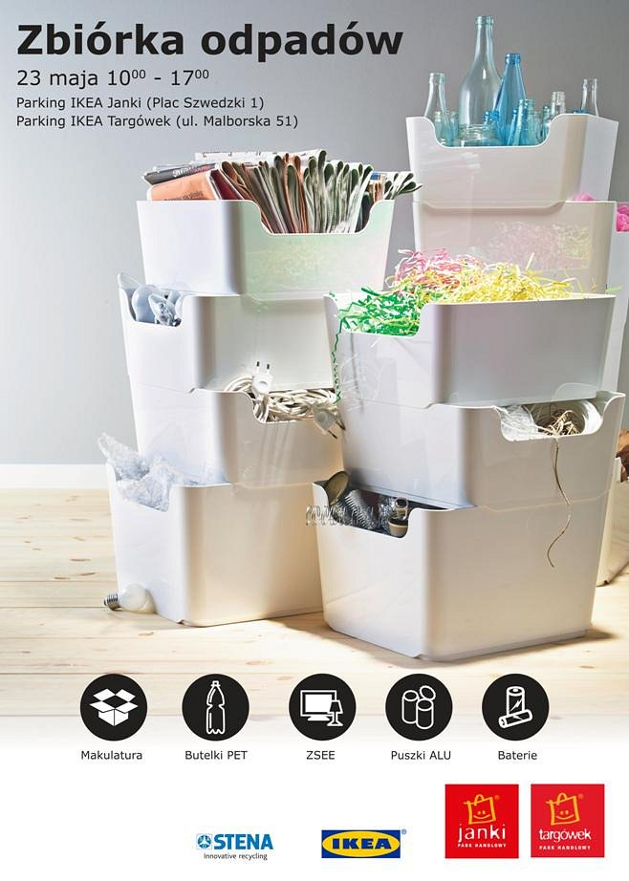
W naszym kraju odzyskuje się znacznie mniej odpadów w porównaniu do innych państw europejskich. Wynika to m.in. z niewystarczająco rozwiniętego systemu selektywnej zbiórki odpadów. IKEA Warszawa ze sklepami na Targówku i w Jankach we współpracy z firmą Stena Recycling od kilku lat systematycznie organizuje takie zbiórki, by dać mieszkańcom stolicy więcej możliwości do pozbycia się niepotrzebnych przedmiotów w sposób przyjazny dla środowiska. Najbliższa z nich odbędzie się w sobotę 23 maja, w godzinach 10.00 – 17.00.
Podczas zbiórki będzie można oddać makulaturę, zużyty sprzęt elektryczny i elektroniczny, puszki aluminiowe, butelki PET oraz baterie. W zamian uczestnicy będą mogli otrzymać sadzonki wiosennych kwiatów rabatowych oraz ziół lub narzędzia do pielęgnacji roślin – konewki i spryskiwacze.
Zbiórce odpadów będzie towarzyszył finał trwającego od miesiąca konkursu skierowanego dla dzieci ze szkół podstawowych i gimnazjów „Zbieramy elektrośmieci”, którego celem jest kształtowanie wśród uczniów postaw proekologicznych. Dwie szkoły, które zbiorą największą ilość elektroodpadów otrzymają nagrody w wysokości 1 000zł do wykorzystania w sklepach Parku Handlowego Janki lub w sklepach Parku Handlowego Targówek.
Mieszkańcy Warszawy i okolic będą mogli oddać zbędne przedmioty na parkingach przed sklepami IKEA Janki (Plac Szedzki 1, Raszyn) oraz IKEA Targówek (ul. Malborska 51, Warszawa). Za odbiór odpadów do recyklingu odpowiada Stena Recycling.
Więcej informacji o tym, co będzie można przynieść do przetworzenia oraz regulamin akcji na:
http://www.ikea.com/pl/pl/store/warszawa_janki/ekologia
http://www.ikea.com/pl/pl/store/warszawa_targowek/ekologia_pro
www.janki.parkhandlowy.pl
www.targowek.parkhandlowy.pl
www.stenarecycling.pl

